НАО «КАРАГАНДИНСКИЙ ТЕХНИЧЕСКИЙ УНИВЕРСИТЕТ
ИМЕНИ АБЫЛКАСА САГИНОВА»

Кафедра кибербезопасность и искусственный интеллект

ЛАБОРАТОРНАЯ

РАБОТА №5
по дисциплине «Безопасность баз данных»
Тема: Аудит действий пользователей в Microsoft SQL Server с помощью
SQL Server Audit

Принял:
преподаватель Жакина М.М.
_____________________________
(подпись) (дата)
Выполнил:
ст.гр.СИБ-23-8 Сулеймен Д.М.

Караганда 2026
Цель работы:
Изучить механизм SQL Server Audit и научиться:
- создавать аудит сервера;
- создавать аудит базы данных;
- отслеживать действия пользователей;
- фиксировать события входа;
- отслеживать SELECT, INSERT, UPDATE, DELETE;
- анализировать результаты аудита;
- выявлять подозрительную активность.

Задание 1. Подготовка базы
CREATE DATABASE AuditLab;
GO

USE AuditLab;
GO

CREATE TABLE Employees
(
EmployeeID INT PRIMARY KEY,
FullName NVARCHAR(100),
Department NVARCHAR(100),
Salary INT
);

INSERT INTO Employees VALUES
(1, 'Иванов Иван', 'IT', 800000),
(2, 'Петров Петр', 'Finance', 900000),
(3, 'Сидоров Алексей', 'HR', 650000);
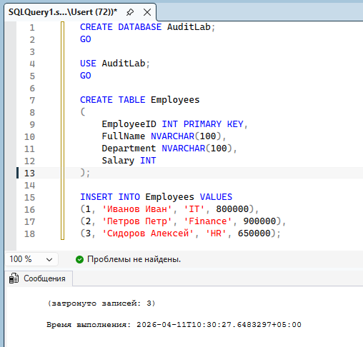
Рисунок 1 – Подготовка базы
Задание 2. Создание аудита
USE master;
GO

CREATE SERVER AUDIT Audit_UserActions
TO FILE
(
FILEPATH = 'C:\SQLAudit\'
);
GO

ALTER SERVER AUDIT Audit_UserActions
WITH (STATE = ON);
GO
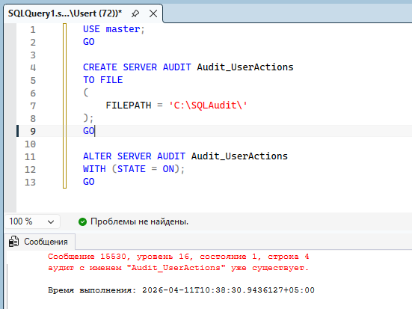
Рисунок 2 – Создание аудита

Задание 3. Аудит входов
CREATE SERVER AUDIT SPECIFICATION Audit_LoginEvents
FOR SERVER AUDIT Audit_UserActions
ADD (SUCCESSFUL_LOGIN_GROUP),
ADD (FAILED_LOGIN_GROUP),
ADD (LOGOUT_GROUP)
WITH (STATE = ON);
GO
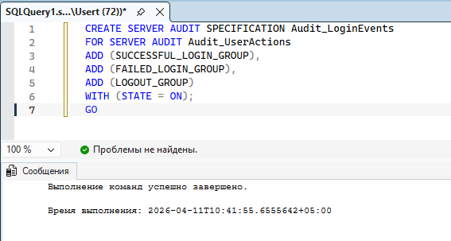
Рисунок 3 – Аудит входов
Задание 4. Аудит действий с таблицей
USE AuditLab;
GO

CREATE DATABASE AUDIT SPECIFICATION Audit_EmployeeActions
FOR SERVER AUDIT Audit_UserActions
ADD (SELECT ON dbo.Employees BY PUBLIC),
ADD (INSERT ON dbo.Employees BY PUBLIC),
ADD (UPDATE ON dbo.Employees BY PUBLIC),
ADD (DELETE ON dbo.Employees BY PUBLIC)
WITH (STATE = ON);
GO
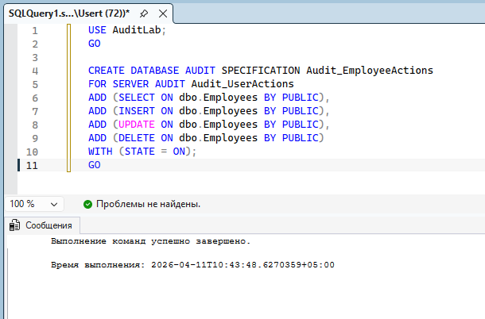
Задание 4 - Аудит действий с таблицей

Задание 5. Генерация событий
SELECT * FROM Employees;

INSERT INTO Employees VALUES
(4, 'Касымов Ержан', 'IT', 750000);

UPDATE Employees
SET Salary = 850000
WHERE EmployeeID = 1;

DELETE FROM Employees
WHERE EmployeeID = 3;
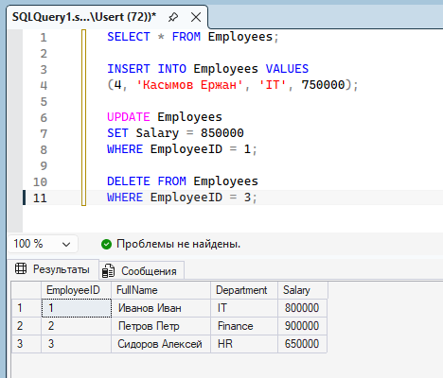
Рисунок 5 – Генерация событий

Задание 6. Просмотр аудита
SELECT *
FROM sys.fn_get_audit_file
('C:\SQLAudit\*', DEFAULT, DEFAULT);
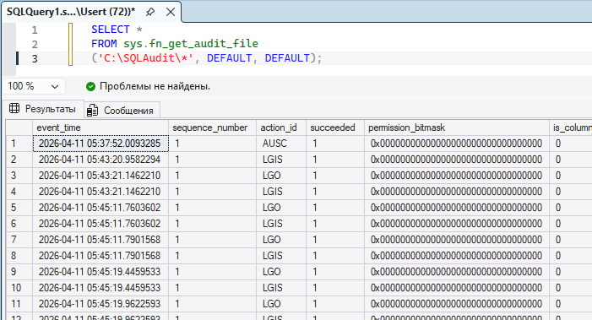
Рисунок 6 – Просмотр аудита

Задание 7. Поиск событий
Удаление
SELECT event_time, server_principal_name, object_name, statement
FROM sys.fn_get_audit_file
('C:\SQLAudit\*', DEFAULT, DEFAULT)
WHERE action_id = 'DL';
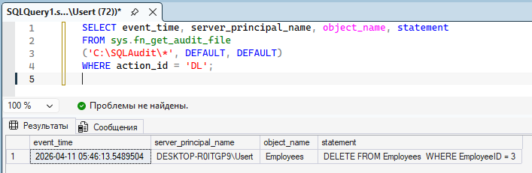
Рисунок 7 – Удаление
Изменение зарплаты
SELECT event_time, server_principal_name, statement
FROM sys.fn_get_audit_file
('C:\SQLAudit\*', DEFAULT, DEFAULT)
WHERE statement LIKE '%Salary%';
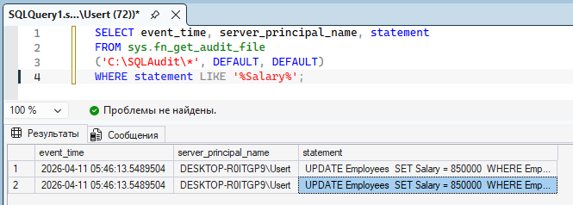
Рисунок 8 – Изменение зарплаты
Неудачные входы
SELECT event_time, server_principal_name, succeeded
FROM sys.fn_get_audit_file
('C:\SQLAudit\*', DEFAULT, DEFAULT)
WHERE action_id = 'LGIF';
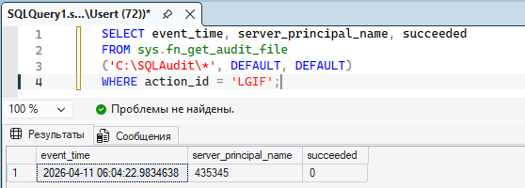
Рисунок 9 – Неудачные входы
Задание 8. Аудит прав доступа
USE master;
GO

CREATE SERVER AUDIT SPECIFICATION Audit_PermissionChanges
FOR SERVER AUDIT Audit_UserActions
ADD (SERVER_ROLE_MEMBER_CHANGE_GROUP),
ADD (DATABASE_ROLE_MEMBER_CHANGE_GROUP),
ADD (DATABASE_PERMISSION_CHANGE_GROUP)
WITH (STATE = ON);
GO
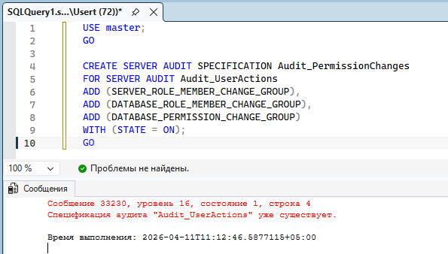
Рисунок 10 - Аудит прав доступа

Задание 9. Аудит объектов
USE AuditLab;
GO

CREATE DATABASE AUDIT SPECIFICATION Audit_ObjectChanges
FOR SERVER AUDIT Audit_UserActions
ADD (SCHEMA_OBJECT_CHANGE_GROUP)
WITH (STATE = ON);
GO

CREATE TABLE TestTable (ID INT);
DROP TABLE TestTable;
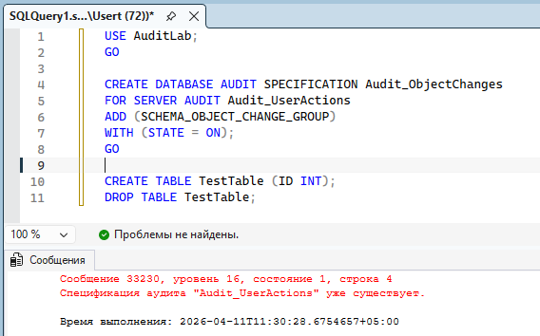
Рисунок 11 - Аудит объектов

Задание 10. Отключение
ALTER DATABASE AUDIT SPECIFICATION Audit_EmployeeActions WITH (STATE = OFF);
ALTER SERVER AUDIT SPECIFICATION Audit_LoginEvents WITH (STATE = OFF);
ALTER SERVER AUDIT Audit_UserActions WITH (STATE = OFF);
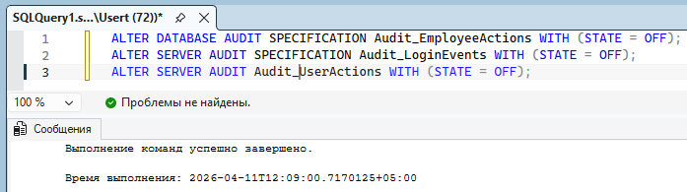
Рисунок 12 – Отключение

Дополнительные задания
1. Аудит только одной таблицы
CREATE DATABASE AUDIT SPECIFICATION Audit_OneTable
FOR SERVER AUDIT Audit_UserActions
ADD (SELECT ON dbo.Employees BY PUBLIC)
WITH (STATE = ON);
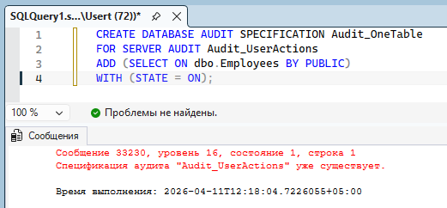
Рисунок 1 - Аудит только одной таблицы

2. Аудит конкретного пользователя
CREATE DATABASE AUDIT SPECIFICATION Audit_OneUser
FOR SERVER AUDIT Audit_UserActions
ADD (SELECT ON dbo.Employees BY TestUser)
WITH (STATE = ON);
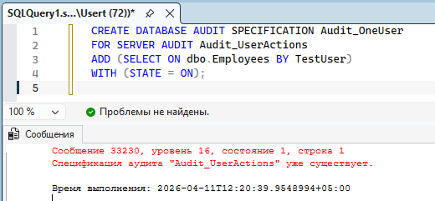
Рисунок 2 – Аудит конкретного пользователя

3. Только DELETE и UPDATE
CREATE DATABASE AUDIT SPECIFICATION Audit_UpdateDelete
FOR SERVER AUDIT Audit_UserActions
ADD (UPDATE ON dbo.Employees BY PUBLIC),
ADD (DELETE ON dbo.Employees BY PUBLIC)
WITH (STATE = ON);
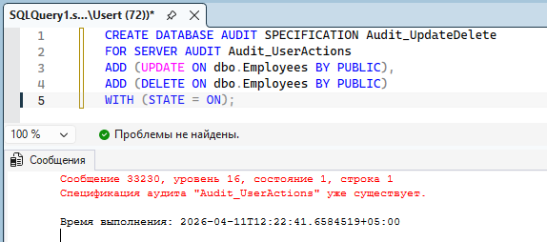
Рисунок 3 – Только DELETE и UPDATE

4. События за 24 часа
SELECT *
FROM sys.fn_get_audit_file('C:\SQLAudit\*', DEFAULT, DEFAULT)
WHERE event_time >= DATEADD(HOUR, -24, GETDATE());
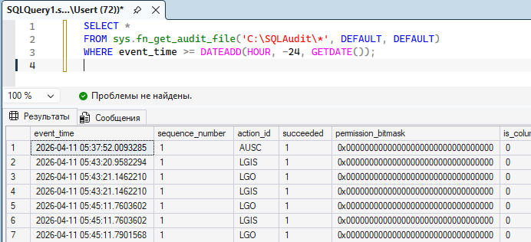
Рисунок 4 - События за 24 часа

5. Изменение важного поля (Salary)
SELECT *
FROM sys.fn_get_audit_file('C:\SQLAudit\*', DEFAULT, DEFAULT)
WHERE statement LIKE '%Salary%';
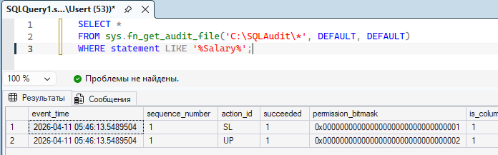
Рисунок 5 – Изменения важного поля
6. Неудачные входы
SELECT *
FROM sys.fn_get_audit_file('C:\SQLAudit\*', DEFAULT, DEFAULT)
WHERE action_id = 'LGIF';
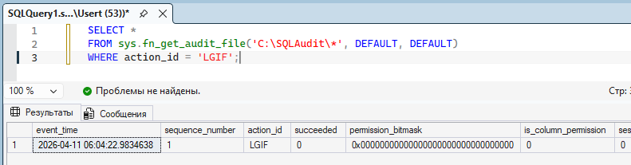
Рисунок 6 – Неудачные входы

7. Аудит администраторов
CREATE SERVER AUDIT SPECIFICATION Audit_Admins
FOR SERVER AUDIT Audit_UserActions
ADD (SERVER_ROLE_MEMBER_CHANGE_GROUP)
WITH (STATE = ON);
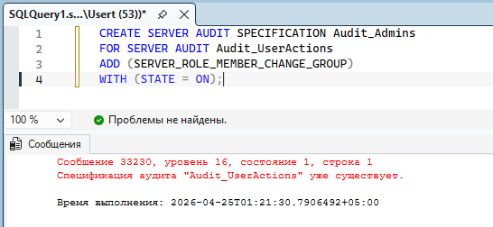
Рисунок 7 – Аудит администраторов

8. Изменение ролей и прав
USE master;
GO

CREATE SERVER AUDIT SPECIFICATION Audit_PermissionChanges
FOR SERVER AUDIT Audit_UserActions
ADD (SERVER_ROLE_MEMBER_CHANGE_GROUP),
ADD (DATABASE_ROLE_MEMBER_CHANGE_GROUP),
ADD (DATABASE_PERMISSION_CHANGE_GROUP)
WITH (STATE = ON);
GO
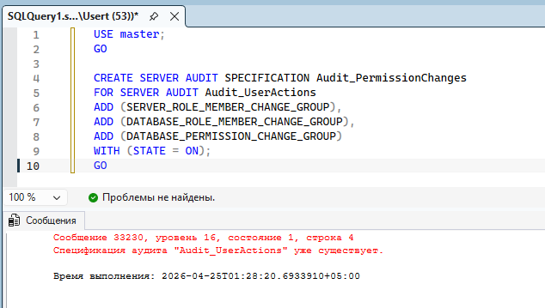
Рисунок 8 – Изменение ролей и прав

9. Сравнение с триггерами (очень кратко)
- Audit → встроенный, надежный, не влияет на таблицы
- Триггеры → медленнее, можно обойти

10. Критичные события
- DELETE данных
- UPDATE важных полей
- выдача прав
- входы (особенно неудачные)
Контрольные вопросы:
- SQL Server Audit — система отслеживания действий пользователей.
- Audit — куда писать, Specification — что писать.
- Входы, SELECT, INSERT, UPDATE, DELETE, изменения прав.
- В файл или журналы Windows.
- SUCCESSFUL_LOGIN_GROUP — успешные входы.
- FAILED_LOGIN_GROUP — неудачные входы.
- sys.fn_get_audit_file — просмотр логов.
- event_time, user, action, statement.
- Через WHERE server_principal_name.
- Лучше триггеров — централизованность и надежность.

